Міністерство освіти і науки України
Національний університет “Львівська Політехніка”

Кафедра систем штучного інтелекту

Лабораторна робота №2
з дисципліни
«Об’єктно-орієнтоване програмування»

Виконав:
Студент групи КН-111
Кондрацький Владислав
Викладач:
Грабовська Н. Р.

Розробка власних контейнерів. Ітератори. Серіалізація/десеріалізація об’єктів. Бібліотека класів користувача

Код головного класу:

import java.util.ArrayList;
import java.util.Iterator;
import java.util.Scanner;

public class Main {
static ArrayList<LAB2Iterator> stringIters = new ArrayList<>();
public static void main(String[] args) {
controlOperatingPanel();
}

public static void controlOperatingPanel() {
boolean flag = true;
LAB2Iterator sI = new LAB2Iterator();
Scanner in = new Scanner(System.in);
Menu m = new Menu();
while(flag) {
char c = m.showOperatingMenu();
switch(c) {
case('a'):
System.out.println(sI.toString());
break;
case('b'):
System.out.println("enter string to add: ");
sI.add(in.nextLine());
System.out.println("added");
break;
case('c'):
sI.clear();
System.out.println("cleared");
break;
case('d'):
System.out.println("enter the string to remove: ");
sI.remove(in.nextLine());
System.out.println("removed");
break;
case('e'):
for(Object i : sI.toArray())
System.out.println(i);
break;
case('f'):
System.out.println(sI.size());
break;
case('g'):
System.out.println("enter the element: ");
System.out.println(sI.contains(in.nextLine()));
break;
case('h'):
System.out.println("enter index of the container to compare: ");
System.out.println(sI.containsAll(stringIters.get(in.nextInt() - 1)));
break;
case('i'):
sI.sort();
System.out.println("sorted");
break;
case('k'):
Iterator<String> i = sI.iterator();
while (i.hasNext()) {
System.out.println(i.next());
}
break;
case('l'):
sI.calculations();
case('s'):
sI.serialize();
break;
case('p'):
sI.deserialize();
break;
case('q'):
flag = false;
break;
}

}
}
}

Результат виконання програми:

1) Виконуємо цю дію n разів:
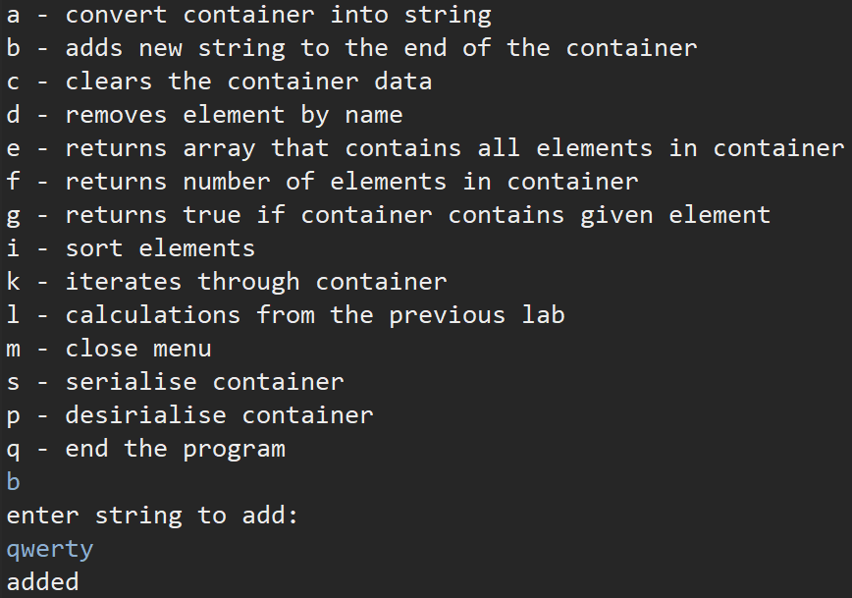

Сортуємо:
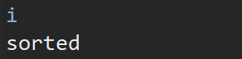

Сереалізуємо:
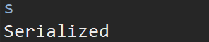

Файл сереалізації:
Червоним кольором виділено посортовані за алфавітом рядки, які ми вводили.

